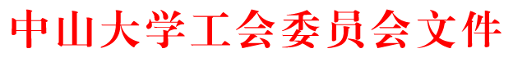

中大工会〔2012〕17号

关于同意中山大学中山医学院召开
第三届教职工代表大会暨工会会员代表大会
第二次会议的批复

中山大学中山医学院分工会：
你会“关于召开中山医学院第三届教职工代表大会暨工会会员代表大会第二次会议的请示”收悉。现批复如下：
一、同意你们于2012年6月13号召开“中山大学中山医学院第三届教职工代表大会暨工会会员代表大会第二次会议”。
二、请你们按照拟定的会议议程做好会议的各项准备工作，开好本次会议。

二○一二年四月九日

主题词：教代会 工代会△ 批复
中山大学工会委员会 2012年4月10日印发

